20** 年度公司人力资源工作总结
及 20** 年度人力资源工作计划

第一章 201X 年度工作总结

结合 201X 年公司人力资源工作计划，根据 201X 年度工作实际开展情况，现对 201X 年公司人力资源工作做以下总结。

公司现有人员配置情况

1、部门人员分布情况及男女比例
（1）XXX 公司

性  别 | 合  计 | 占  比 | 公司  高管 | 运营  管理部 | 合约  采购部 | 前期  开发部 | 财务  管理部 | 行政  管理部 | 龙湾  项目部 | 龙湾  营销部
男 | 21 | 48.8% | 5 | 0 | 2 | 0 | 1 | 2 | 11 | 0
女 | 22 | 51.2% | 1 | 3 | 2 | 2 | 4 | 4 | 5 | 1
总数 | 43 |  | 6 | 3 | 4 | 2 | 5 | 6 | 16 | 1
（2）XXX 公司

性  别 | 合  计 | 占  比 | 财务管理部 | 行政管理部 | 象墅项目部 | 象墅营销部
男 | 18 | 64.3% | 1 | 1 | 13 | 3
女 | 10 | 35.7% | 1 | 0 | 5 | 4
总数 | 28 |  | 2 | 1 | 18 | 7
备注：公司现有人员共计：71 人，还有 1 名大中专毕业实习生。2、公司各部门人员分布情况

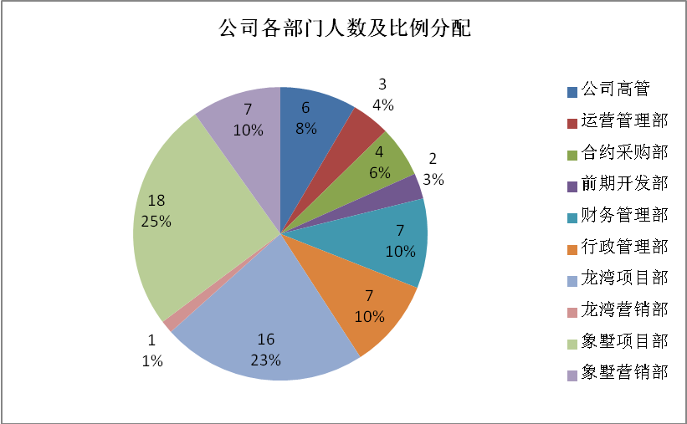

3、公司员工年龄分布情况

年龄 | 人数 | 公司高管 | 运营管理  部 | 合约采购  部 | 前期开发  部 | 财务管理  部 | 行政管理  部 | 龙湾项目  部 | 龙湾营销  部 | 象墅项目  部 | 象墅营销  部
20-25 岁 | 4 |  |  | 1 |  |  | 1 | 1 |  | 1
26-30 岁 | 20 |  | 4 | 1 |  | 2 | 2 | 1 | 1 | 4 | 5
31-35 岁 | 19 |  |  | 1 | 2 | 1 | 4 | 4 |  | 5 | 2
36-40 岁 | 10 | 1 |  | 1 |  | 3 |  | 1 |  | 4
41 岁-50 岁 | 15 | 3 |  |  |  | 1 |  | 7 |  | 4
51 岁及  以上 | 3 | 2 |  |  |  |  |  | 1
总人数 | 71 | 6 | 4 | 4 | 2 | 7 | 7 | 15 | 1 | 18 | 7
4、公司员工月度变化情况

月份 | 1 月 | 2 月 | 3 月 | 4 月 | 5 月 | 6 月 | 7 月 | 8 月 | 9 月 | 10 月 | 11 月 | 12 月
当月总  人数 | 57 | 56 | 59 | 63 | 64 | 64 | 65 | 71 | 71 | 73 | 71
当月新  增人数 | 0 | 0 | 4 | 5 | 3 | 3 | 2 | 1 | 0 | 2 | 0
当月调  动人数 | 0 | 0 | 0 | 0 | 0 | 0 | 0 | 0 | 0 | 0 | 0

当月离  职人数 | 0 | 1 | 1 | 1 | 2 | 3 | 0 | 0 | 0 | 0 | 1
当月离  职率% | 0 | 1.8% | 1.7% | 1.6% | 3.1% | 4.7% | 0 | 0 | 0 | 0 | 1.4%
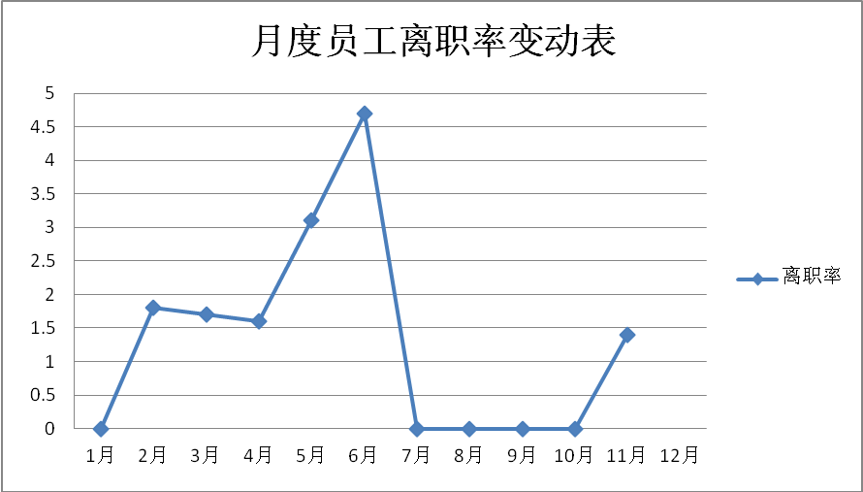

第二节 招聘与配置

1、招聘情况：

自 201* 年 1 月 1 日-11 月 13 日共发布招聘 20 个职位，收到简历 2665 个，面试 161 人，
录用 19 人（其中通过面试还在职的 13 人，离职 2 人，通过介绍在职 6 人，离职 1 人）。

2、配置情况

部门 | 运营管  理部 | 合约采  购部 | 前期开  发部 | 财务管  理部 | 行政管  理部 | 龙湾项  目部 | 龙湾营  销部 | 象墅项  目部 | 象墅营  销部
新增  人数 |  | 4 |  | 1 | 1 | 6 |  | 4 | 3
离职  人数 |  | 1 |  |  |  | 1 |  | 1

3、招聘分析

  - 简历的的数量和质量

从公司 201* 年 1 月 1 日起至 10 月 20 日止，公司招聘岗位涵盖中高级专业技术岗位、中高层管理岗位、一般管理职位，各岗位的专业技术要求比较专业性。公司的招聘简历按渠道划分比例为：网络招聘约占收到简历总数的 90%、本地人才市场现场招聘会约占收到简历总数的 1%、本地电视媒体招聘信息发布约占收到简历总数的 5%、人员推荐约占收到简历总数的 4%。网络招聘覆盖范围广，面向的群体数量比较庞大，并且有批量投递简历功能，使相当一部分应聘者没有查看任职要求便投送简历，造成收到简历多而杂。而且，还有相当一部分应聘者没有具体了解所招聘岗位工作性质，个人专业、工作经历均与应聘岗位挂不上，造成收到无效简历增多。从收到的简历来看，规划总工、规划助理、总工程师三类招聘岗位收到无效简历最多。

招聘渠道分析

公司现有的招聘渠道为：面向全国的网络招聘平台--（智联招聘、中华英才网）、面向
XXX 地区的网络招聘平台--XXX 人才网和XXX 人才市场现场招聘会、XXX 有线电视信息台。

在各职位收到简历情况我们可以看到，在三个中高端专业技术招聘岗位中，规划总工收到的简历最少，只有 22 个，且只有 1 名符合岗位要求的应聘者进入面试阶段；而在中层专业
技术人才招聘的规划助理一职，虽然收到简历 111 个，没有 1 名符合岗位要求的应聘者进入面试阶段，绝大部分属于无效简历。

4、应聘人员分析

- 求职者不愿意到 XXX 工作；

- 求职者临时有事，约下次时间或已经接到其他公司的 offer 了；

- 求职者同时接到几家公司的面试通知，比较之后做出取舍；

- 求职者仍在职、求职意向并不强，抱着“了解薪酬待遇”的想法和现有待遇水平对比。

5、面试中发现的问题：

- 由于某些原因，公司停止该岗位的招聘；

- 综合素质不过关；

- 综合素质过关，职业技术不过关。

第三节 社保、公积金及劳务派遣

1、社保保险费用

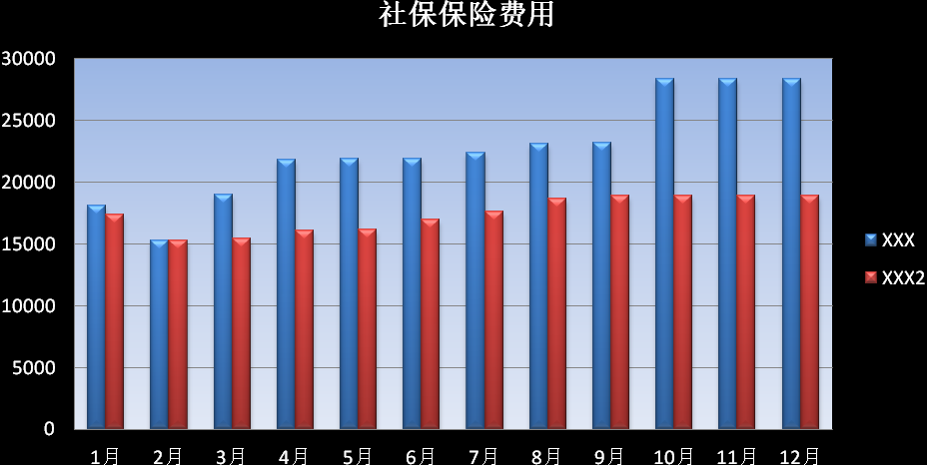

2、公积金费用

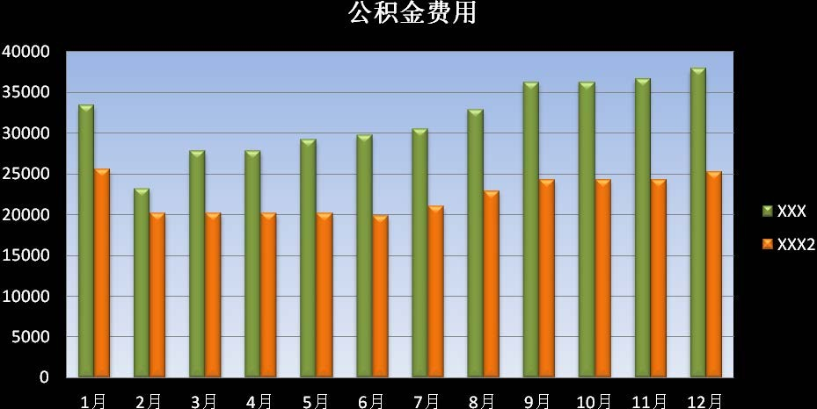

3、劳务派遣费用

4、三表合一
劳务派遣费用
44000
43000
42000
41000
40000
39000
38000
37000
36000
35000
34000
列1
1月 2月 3月 4月 5月 6月 7月 8月 9月 10 月 11 月 12 月

公  司 | 月份 | 1 月 | 2 月 | 3 月 | 4 月 | 5 月 | 6 月 | 7 月 | 8 月 | 9 月 | 10 月 | 11 月 | 12 月
XX  X | 社保参  保人数 | 22 | 20 | 20 | 20 | 20 | 21 | 21 | 22 | 22 | 22 | 22 | 22
XX  X | 社保缴  纳费用 | 17424.  73 | 15294 | 15451 | 16136 | 16214 | 16954 | 17614 | 18695 | 18886 | 18886 | 18886 | 18908
XX  X | 公积金  费用 | 25543 | 20178 | 20198 | 20198 | 20178 | 19858 | 21018 | 22898 | 24296 | 24256 | 24256 | 25215
XX  X | 社保参  保人数 | 19 | 17 | 19 | 23 | 23 | 23 | 24 | 25 | 25 | 30 | 30 | 30
XX  X | 社保缴  纳费用 | 18139.  12 | 15259  .58 | 18993  .59 | 21827  .35 | 21886  .34 | 21886  .34 | 22384  .76 | 23156  .37 | 23181  .63 | 28332.39 | 28332.39 | 28340
XX  X | 公积金  费用 | 33410 | 23242 | 27838 | 27838 | 29226 | 29786 | 30578 | 32930 | 36270 | 36270 | 36710 | 37916
劳务派遣费  用 |  |  |  |  |  |  |  | 37607  .5 | 37607  .5 | 39778  .16 | 43036.19 | 42540.6 | 42540.6
总体费用 |  | 94516.  85 | 73973  .58 | 82480  .59 | 85999  .35 | 87504  .34 | 88484  .34 | 12920  2.26 | 13528  6.87 | 14241  1.79 | 150780.58 | 150724.99 | 152919.6
5、社保缴纳相关问题

2009 年 2 月 XXX 市社会保险事业局发布《关于规范城镇企业职工社会养老保险申报核定有关问题的通知》及相关文件规定，主要内容是对企业社保缴纳特别是统筹部分做出了严格

的规定。特别是 201* 年，市社保局稽核科联合地税、劳动保障监察对企业社保统筹部分进行
稽核，主要稽核 201*年度及 201*年前三年即 201*-201*年度的社保统筹缴纳情况。公司目
前对此项工作已经形成书面申请并递交到 XXX 政府，等待区政府批示。公司应在 201* 年 12
月底之前与 XXX 政府和市社保机构进行沟通，明确相关具体事宜。

第四节 人力资源管理制度篇

1、人力资源规划管理

  - 人力资源规划制度

公司第三季度根据集团要求进行了企业管理咨询工作，并根据公司的实际，完成了人力资源规划管理制度。
  - 公司定岗定编

年初，根据公司的整体经营及规划，结合公司项目的实际情况，完成 201* 年度公司定岗
定编方案，其中特别是两个项目部的定编人数为 18 人。2、人力资源管理制度汇编及其修订补充
- 对现有人力资源管理制度进行汇编

到今年第三季度，已完成对现有人力资源管理制度及补充新修订的各项制度及指引性文件进行了整理，并完成《人力资源管理》管理制度手册第二版。
- 新增加的制度

根据公司的实际情况，对现有的人力资源管理制度进行了修订和补充。新修订的制度有：
①员工伤亡处理实施办法；②新员工入职培训管理制度；③招聘管理制度及招聘流程指引；
④公司年休假管理制度。

总结：公司现有的人力资源管理制度虽然比较全面，也符合国家相关的法律规定，但是人力资源管理涵盖的事项及细节比较少，许多制度的制定缺少细节内容，应在现有的基础上在 201* 年加以修订和补充，制定比较规范、符合法规和公司实际的《人力资源管理制度手册》和新的《员工手册》。

第五节 薪酬福利

1、薪酬调研报告

根据 XXX 当地的人力资源现状，以及 XXX 房地产行业的特点，考虑到职位的通用性，我们选择了 13 个职位，同时根据 XXX 地区的房地产企业，考虑企业的性质、实力及在 XXX 已在建项目，我们选择了 XXXX、XXXX、XXXX 等 11 家企业进行相关的薪酬福利调查，完成 201* 年度 XXX 房地产行业薪酬福利调研报告。

2、薪酬标准

根据 201* 年度 XXX 房地产行业相关职位的薪酬调研以及公司的具体情况，在 7 月份对公司的薪酬进行了重新修订及调整。
3、相关福利

公司在 201* 年第四季度对现有的福利方案进行了调整，同时增加了取暖费报销、年休假补贴、置装费补贴及节假日相关福利的调整，完成了《公司相关福利补贴执行标准细则》。

第六节 绩效管理

积极协助公司运营管理部制定和实施 201* 年度绩效考核管理。存在的问题分析：
我们在积极协助公司运营管理部实施各部门考核的时候，与各部门负责人欠缺沟通，对各项目部和部门的员工特别是一些岗位员工的绩效考核结果及部门负责人的意见缺少及时有效的沟通。所以，在积极协助运营管理部实施 201* 年公司绩效考核的工作的重点应放在加强绩效考核与工作内容的联系方面上。

第七节 员工培训

1、201* 年度培训计划与实施

为不断增强公司的竞争能力，提高员工的素质和能力，满足公司及员工个人发展的需要， 公司在年初制定了 201* 年度培训计划，在培训规划与协调方面做了相应的工作，组织了全员培训，并对培训效果进行了客观的评估和反馈，收到了良好的效果。

2、新员工入职培训

201* 年，公司的生产经营、组织结构、员工队伍迅速扩大，今年新增加员工 19 人，为

了帮助新入职员工快速溶入公司企业文化，树立统一的企业价值观念，行为模式，了解公司相关规章制度,培养良好的工作心态，职业素质，为胜任岗位工作打下坚实的基础。公司制定了详细的《新员工入职培训管理制度》和新员工入职培训方案，并制作了相关培训 PPT，组织了至 201* 年 1 月 1 日以后入职的员工进行了相关培训，收到了良好的效果。同时对陆续入职的新员工进行单独的相关入职培训。
3、女员工相关培训

201* 年公司女员工人数上升到 32 人，今年女员工结婚和生育的人数较多，为了更好地帮助这些女员工处理好工作与生活、家庭与事业、爱情与生育等和女员工密切相关的问题进行了培训，取得了很好的效果。

4、其它培训

公司根据不同时期的生产及工作需求，及时开展各项培训，例如：公司组织旅游的安全培训，冬季车辆驾驶安全培训等。同时，各项目部各部门也根据工作需求及时进行本部门的相关培训。

第八节 人事日常管理、员工管理管理和劳动合同管理1、人事日常管理
- 考勤管理

每月及时核对员工的考勤。

- 加班情况统计

201* 年公司员工加班汇总表

 |  | 运营管  理部 | 合约采  购部 | 前期开  发部 | 财务管  理部 | 行政管  理部 | 龙湾项  目部 | 象墅项  目部 | 营销部 | 累计
1 月 | 加班 | 20.0 | 5.0 | 2.0 | 15.0 | 14.0 | 14.0 | 43.0 | 19.0 | 132.0
1 月 | 倒休 | 4.0 |  |  | 1.5 | 2.5 | 2.0 | 16.0 |  | 26.0
2 月 | 加班 |  |  | 2.0 | 3.0 | 1.0 | 10.0 | 5.0 | 5.0 | 26.0
2 月 | 倒休 | 38.0 |  |  | 29.0 | 23.5 | 48.0 | 70.0 | 16.0 | 224.5
3 月 | 加班 | 9.0 | 2.0 | 1.0 | 8.0 | 3.5 | 37.0 | 45.0 | 5.0 | 110.5
3 月 | 倒休 |  |  |  | 10.0 | 2.5 |  | 1.0 |  | 13.5
4 月 | 加班 | 14.0 | 6.0 | 3.0 | 12.0 | 12.5 | 47.0 | 82.5 | 16.0 | 193.0
4 月 | 倒休 |  |  |  | 3.5 | 5.0 | 4.5 | 11.0 | 3.0 | 27.0

5 月 | 加班 | 3.0 | 2.0 |  | 9.0 | 8.0 | 29.0 | 39.0 | 9.0 | 99.0
5 月 | 倒休 | 1.0 |  |  | 5.0 | 2.5 |  | 13.0 | 11.0 | 32.5
6 月 | 加班 | 6.5 |  |  | 3.0 | 6.0 | 36.0 | 67.0 | 9.0 | 127.5
6 月 | 倒休 |  | 1.0 |  | 2.5 |  | 11.0 | 10.0 | 11.0 | 35.5
7 月 | 加班 | 11.0 | 1.0 | 1.0 | 2.0 | 11.0 | 37.0 | 87.0 |  | 150.0
7 月 | 倒休 | 2.0 |  | 1.0 |  | 2.0 |  | 18.5 |  | 23.5
8 月 | 加班 | 8.0 |  | 8.0 | 8.0 | 5.0 | 53.0 | 67.0 | 16.0 | 157.0
8 月 | 倒休 | 11.0 | 2.0 | 3.0 | 1.0 | 5.5 | 27.0 | 10.0 | 8.0 | 72.5
9 月 | 加班 | 1.0 | 2.0 | 3.0 | 11.0 | 9.0 | 45.0 | 91.0 | 23.0 | 185.0
9 月 | 倒休 | 3.0 |  |  | 1.0 | 5.5 | 17.0 | 7.5 | 7.0 | 41.0
10 月 | 加班 |  |  |  | 8.0 |  | 31.0 | 36.0 | 14.0 | 89.0
10 月 | 倒休 |  |  |  | 8.0 | 10.5 | 5.0 | 16.0 | 2.0 | 41.5
11 月 | 加班 |  | 10.0 |  | 13.0 | 2.0 | 54.0 | 86.0 | 15.0 | 180.0
11 月 | 倒休 |  |  |  |  | 7.5 | 1.5 | 11.0 | 14.5 | 34.5
12 月 | 加班
12 月 | 倒休
合计 | 加班 | 72.5 | 25.5 | 12.0 | 90.0 | 66.0 | 376.0 | 637.5 | 131.0 | 1410.5
合计 | 倒休 | 59.0 | 3.0 | 9.0 | 61.5 | 62.0 | 113.0 | 183.0 | 72.5 | 563.0
合计 | 小计 | 13.5 | 22.5 | 3.0 | 28.5 | 4.0 | 271.0 | 454.5 | 58.5 | 855.5
201* 年公司各部门加班情况分析图
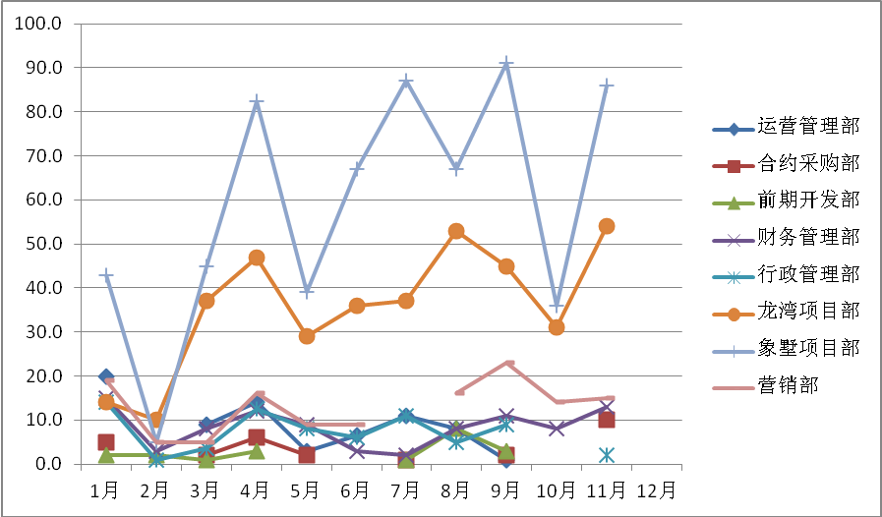

分析：

象墅项目部的加班为最高，下半年成上升趋势,特别是 4 月、7 月、9 月、11 月最高。

员工转正手续办理

月份 | 1 月 | 2 月 | 3 月 | 4 月 | 5 月 | 6 月 | 7 月 | 8 月 | 9 月 | 10 月 | 11 月 | 12 月
转正  人数 |  |  |  |  | 2 | 5 | 2 | 1 | 2 | 3 | 2
分析：

1、转正基本情况：象墅项目部有 1 名员工因试用期做出了较为突出的贡献，当月转正；
合约采购部有 1 名员工因试用期表现优秀，提前 1 个月转正；象墅营销部有 2 名员工试用期
延期转正，其中 1 名员工试用期为 4 个月，1 名员工试用期为 6 个月；其余 13 位为正常 2 个月试用期后转正。
2、目前转正过程中的问题：

在做新员工转正考核时，需要人事部门及时向部门及被考核者落实并做跟踪。但实际情况是人事部门对试用期期间新员工的考核跟踪不是很及时，这一点，我们目前已意识到并在及时进行跟进纠正。
- 劳动合同、人事资料保管 1、劳动合同情况：
新员工入职应在入职之日起一个月内签订劳动合同，在实际操作过程中，原来的做法是在入职试用期转正后进行签订劳动合同，这与相关法律规定不符，也容易产生劳动纠纷，这一点，我们目前已意识到并及时进行了纠正。
2、人事资料情况：

- 对于新员工的人事资料，当天入职，当天归档；

- 对于离职员工的人事资料及时进行抽离，归档在离职人员里。

第二章 201* 年度工作计划

经过 201* 年的发展，公司在 XXX 项目的全面启动，特别是 XXXX 项目的全面启动，公司业务增大，人员也迅速增加，截止到 201* 年 11 月底，比 2014 年人员增幅 36.5%。同时，XXXX 等大型地产集团进入 XXXX 房地产市场，加上 XXXX 本土企业如 XXXX 等，XXXX 房地产行业竞争激烈，人力资源战略应根据企业战略和市场变化适时调整，针对这一特点，公司 201* 年人力资源工作计划用从一下几个方面开展。

一、建立基于企业战略的人力资源规划

为了实现公司整体经营目标，根据公司发展需要的内部环境和外部环境，运用科学有效的方法，进行人力资源资源预测、投资和控制，并在此基础上制定职务编制、人员配置、薪酬分配、教育培训、职业发展、人力资源投资方面的人力资源管理方案的全局性的工作计划， 使公司在持续发展中获得竞争力，为公司整体发展战略提供人力资源方面的保障和服务。

1、建立规范的《人力资源规划管理制度》

规范公司人力资源规划工作，确保公司在生存发展过程中对人力资源的需求。 2、制定符合公司整体发展战略的人力资源战略规划
基于公司未来整体发展战略，制定公司人力资源战略规划，包括短期战略、中长期战略、长期战略。201* 年战略的重点是：公司几个关键技术岗位的人才的定位，例如规划设计类、建筑学设计类、室内装饰设计类的岗位。

3、制定 201* 年度人力资源规划方案具体规划方案的内容：
1)201* 年度公司人力资源规划总体目标和配套政策；

2）201* 年度公司人力资源规划专项业务计划：

①人员配备计划；②人员补充计划；③人员使用计划；④培训开发计划；⑤绩效与薪酬福利计划；⑥职业计划；⑦离职计划；⑧劳动关系计划。

二、积极推进公司人力资源管理制度建设，基本确立公司人力资源管理的制度体系，形成较为规范的人事管理，从整体上提高了公司的人力资源管理与开发水平。
1、梳理公司现行人力资源管理制度中的相关内容；

2、修改和补充人力资源管理相关制度内容；

3、修改、完善和补充人力资源管理指引性文件；

4、修改、完善员工手册的内容；

5、修改、完善和补充人力资源管理相关表格；

6、建立形成基于《人事管理制度》和《劳动管理制度》的公司人力资源资源管理制度工作手册；
7、建立形成基于《人事管理制度》和《劳动管理制度》的公司《员工手册》。

三、招聘与配置

目前，房地产行业是专业技术人才密级的产业，在人力资源管理方面具有人员流动率较高、且专业水平能力参差不齐的特点。同时，最近几年房地产行业专业人才（特别是高级专业技术人才、专业技术能力强素质较高的人才）招聘非常难。从 201* 年 XXX 地区的总体招聘情况来看，外来大型地产企业集团的进入加上 XXX 本土的民营企业，地产项目一年内剧增， 同时分羹 XXX 地区地产专业技术人才，加上国内地产行业人才特别是高端技术人才不愿意到三线四线城市来工作，使人员招聘和储备变得捉襟见肘，成为制约企业发展的一大问题。201* 年年底，国内地产出现了所谓目前认为的“拐点”，许多在一线城市的高端专业技术人才也开始愿意到三四线城市来发展，这说明我们的招聘工作看见了一丝“曙光”。因此，201* 年的招聘工作计划应从以下几个方面入手：

1、完成公司各部门各职位的工作分析，制定标准的职位说明书，建立各岗位胜任力模型， 形成标准面试题库，为人才招募与评定薪资提供科学依据。
2、积极做好现有招聘渠道方式，加大不同渠道的招聘。

- 目前公司现有的招聘渠道主要以网络招聘为主，兼顾本地区电视媒体、本地现场招聘会、参加校园招聘会，201* 年底对高端专业技术人员招聘采取了猎头招聘形式。在做好上述招聘渠道，应注重以下几点：a.招聘信息的及时更新（网络招聘、电视媒体招聘）；b.根据招

聘岗位的人才招聘时机特点，适时调整和加大招聘宣传力度（每年 11 月底至来年 3 月中旬， 是建筑开发专业技术人员（适合北方城市）招聘的高峰期）；c.根据公司整体战略和人力资源战略，对招聘的职位应具有前瞻性，例如 2013 年 XXX 酒店项目的启用，对酒店人才和物业人才的招聘应做好必要的前期工作，确保相关人才的到位；d.及时与猎头公司沟通，保证相关高端专业技术人才的到位，这个是年底到年初的重中之重。
- 应大力推动本地招聘。a.通过动员公司员工，向公司推荐能力较强的相关技术及管理人员；b.继续加强对葫芦岛地区专业技术人员的摸底调研，并深入接触有关人员进行沟通。
- 参加校园招聘会。根据公司整体战略和人力资源战略，以及校园招聘会的特点，做好校园招聘会的提前性，从中挖掘有潜力的大学生，作为公司培养的对象。同时 2013 年公司XXX 酒店项目的启用，可选择在 8 月份与相关专业的大学进行沟通，招聘部分酒店专业的大学生，目前这个做法在很多五星级酒店中广泛的应用。

四、薪酬福利

1、薪酬福利调研报告

根据 201* 年度 XXX 当地房地产行业的人力资源现状和 XXX 地区的房地产企业，考虑企业的性质、实力及在 XXX 已在建项目，对 XXX 房地产企业进行相关的薪酬福利调查，完成 201* 年度 XXX 房地产行业薪酬福利调研报告。薪酬福利调研报告应分为两个时间节点，即第二季度和第四季度两份，为公司的薪酬福利提供及时准确的依据。

2、做好 201* 年度员工福利工作

- 及时、准确做好各种节日福利工作；

- 及时、准确做好第二季度和第四季度各项福利审核报销工作。

五、绩效管理

1、及时配合运营管理部做好公司绩效考核工作。

2、及时与项目部、各部门做好绩效考核沟通，尤其是新员工试用期的考核、正式员工月绩效考核的沟通，及时发现问题，并将问题汇总汇报公司领导，真正做到绩效考核的目的。
六、培训与开发

在 201* 年，随着公司经营的迅速扩大，对人才的需求提出新的要求：一是人才的数量要求增加；二是对现有人员的素质提出了新的要求，原有的管理方法有待于改善，原有的业务技能有待提高。公司员工数量的增加，对公司的企业文化、凝聚力也提出了新的问题，如何深入宣导企业文化、提高员工技能以及对企业的凝聚力是该培训计划所要面临的一个重要课题。201* 培训工作应做好以下几项工作：
1）年度培训计划需求调查结果分析a.基层员工培训需求调查结果总结
b.中层管理者培训需求调查结果总结c.高层管理者培训需求调查结果总结

2）年度培训计划的目标
a.完善基层员工的培训课程，加强培训，显著提高基层员工的专业知识、服务技能； b.提高现有中层管理者的职业素质与管理技能；
- 进行内部团队建设培训，加强部门、员工的沟通；

- 积极宣传企业文化，增强员工对企业的认同，提高企业对员工的凝聚力。3)制定 201* 年度培训计划

建立企业内部知识交流平台，并得到初步成效。

- 对《新员工入职培训》、《女员工相关培训》、《员工安全培训》相关培训资料进行修 改和补充。
- 加强各项培训后的跟踪，及时准确的进行培训后的评估，为不断改善培训内容和效 果做好基础性工作。
七、人事日常管理

为确保员工合理流动，加强公司内部人力资源管理，提升公司人员素质与能力，做好人事日常管理各项工作。

1、补充、完善公司人员调动和员工离职管理制度、流程及相关表格。

2、加强人事日常行政管理工作。

- 加强考勤管理流程；

- 制定加班管理控制程序。

3、完善人事档案管理流程与细化。

八、员工关系管理

从 2008 年 1 月 1 日《新劳动合同法》颁布实施以来，到目前为止国家各项有关法律法规的出台，侧重保护劳动者权益，标志着国家加大了对劳动者作为弱势群体的保护力度，这对于公司来说是前所未有的挑战。当务之急是针对政策的变化，通过对公司现有人员劳动合同情况的梳理，制订出相应的应对方案以最大限度的规避劳动用工风险，不断完善公司人力资源管理方面的各项管理制度，以积极的态度应对即将到来的变化。

1、制定具有规范性、合法性的人力资源管理各项制度。

2、研究劳动合同的约定与有效履行。

在新《劳动劳动法》下，劳动合同的每项条款都需要用心斟酌，防患于未然。计划措施如下：
- 关于合同期限的约定。对于公司想长期留用的人才可以签订长期或任务期限劳动合同，对于不想长期留用、把握不准的人才可签订固定短期劳动合同。
- 关于合同中岗位名称的约定。岗位名称可写成如管理类岗位、业务类岗位、技术类岗位等，不一定将合同中的岗位名称固化。
- 薪酬待遇方面。可引入服务期保证金的做法，即在劳动合同中体现一个固定的基本工资，其余的工资可在补充协议中以服务期保证金的形式来约定。
- 工作时间方面。可以尝试以下方式：以目标管理为导向淡化加班概念，即公司不提倡员工加班，要求员工在上班时间内提高工作效率，按时完成工作任务，只有确因公司需要安排的加班才可调休或给予加班工资等。

3、做好各类不同性质人员劳动合同的签订形式。

4、人力资源关键任务风险控制

- 招聘方面：由于地域的限制，可能会增加专业技术人才招聘难度，但由于公司待遇较好并且属于技术企业，可以基本回避该风险。另外，由于优秀的本科生考研的比例很大，所以在招聘时，在个别岗位应该留有后备人员。
- 社保方面：最近几年，国家对企业社保缴纳频出相关法律法规，按当地政府相关部门的文件要求公司存在一些问题，201* 年第四季度国家相继发布几个关于社保方面的草案，预计 201* 年将会公布实施，社保缴纳已经得到公司领导重视，但相关环节的沟通和解决还没有最终实现企业目标，此方面的风险应然存在。应及时关注国家、地方有关政策的调整，及时调整公司相关政策。

九、结语

人力资源管理工作任重道远。在新的一年，要把人力资源的各环节日常具体工作做细、做好、做到家，不断地提升专业水准和战略高度，从而推动人力资源战略目标的实现！

